Testrapport - Website eindopdracht

Dit document bevat de testresultaten van de PHP-website met login, registratie, accountbeheer en databasebeheer.
De testcases zijn opgesteld op basis van de huidige projectbestanden in deze folder.

Instructie voor studenten
1. Kies een onderdeel van je project (bijvoorbeeld een formulier, navigatie of link).
2. Bepaal welke testvorm je gebruikt (bijv. systeemtest of acceptatietest).
3. Schrijf duidelijke testcriteria met een verwachte uitkomst.
4. Voer de test uit en noteer de resultaten.
5. Geef aan wat goed ging en wat verbeterd moet worden.

Projectgegevens

Projectnaam: | Eenvoudige Database Eindopdracht
Student: | Harm Risseeuw
Datum: | 09-04-2026
Testvorm: | Systeemtest
Versie: | 1.0

Testscenario
Als gebruiker wil ik een account kunnen aanmaken, inloggen, mijn accountgegevens wijzigen en gegevens beheren via de databasepagina, zodat ik kan controleren of de website de basisflow correct afhandelt.

Scenario (stappen)
- 1. Maak een nieuw account aan met een uniek e-mailadres en wachtwoord van minimaal 8 tekens.
- 2. Log in met de aangemaakte gegevens en ga naar het dashboard en accountscherm.
- 3. Voeg in de databasepagina een record toe en pas daarna een bestaand record aan of verwijder het.
Verwacht resultaat:
De gebruiker wordt correct geregistreerd en daarna doorgestuurd naar het dashboard.
Inloggen met geldige gegevens werkt en sessiegegevens blijven actief tijdens het gebruik van de site.
Accountwijzigingen en databaseacties worden alleen uitgevoerd wanneer alle verplichte velden correct zijn ingevuld.
Bij foutieve invoer verschijnt een duidelijke melding en wordt geen onbedoelde wijziging opgeslagen.

Testcases
Voeg minimaal 2 testcases toe:
- 1 happy flow
- 1 foutgeval
ID | Scenario | Voorwaarden | Stappen | Input | Verwachte uitkomst | Resultaat
TC-001 | Registreren en inloggen | Geen bestaand account met hetzelfde e-mailadres of dezelfde gebruikersnaam. | Vul het registratieformulier in en log daarna in met de nieuwe gegevens. | Geldig e-mailadres, unieke gebruikersnaam en wachtwoord van minimaal 8 tekens. | Account wordt aangemaakt en de gebruiker komt op het dashboard. | Pass
TC-002 | Inloggen met fout wachtwoord | Bestaand account is aanwezig. | Vul een geldige gebruiker in met een onjuist wachtwoord. | Bestaande e-mail of gebruikersnaam + fout wachtwoord. | Er verschijnt een foutmelding en er volgt geen redirect naar het dashboard. | Pass

Screenshots
Screenshot 1. Hoort bij testcase: 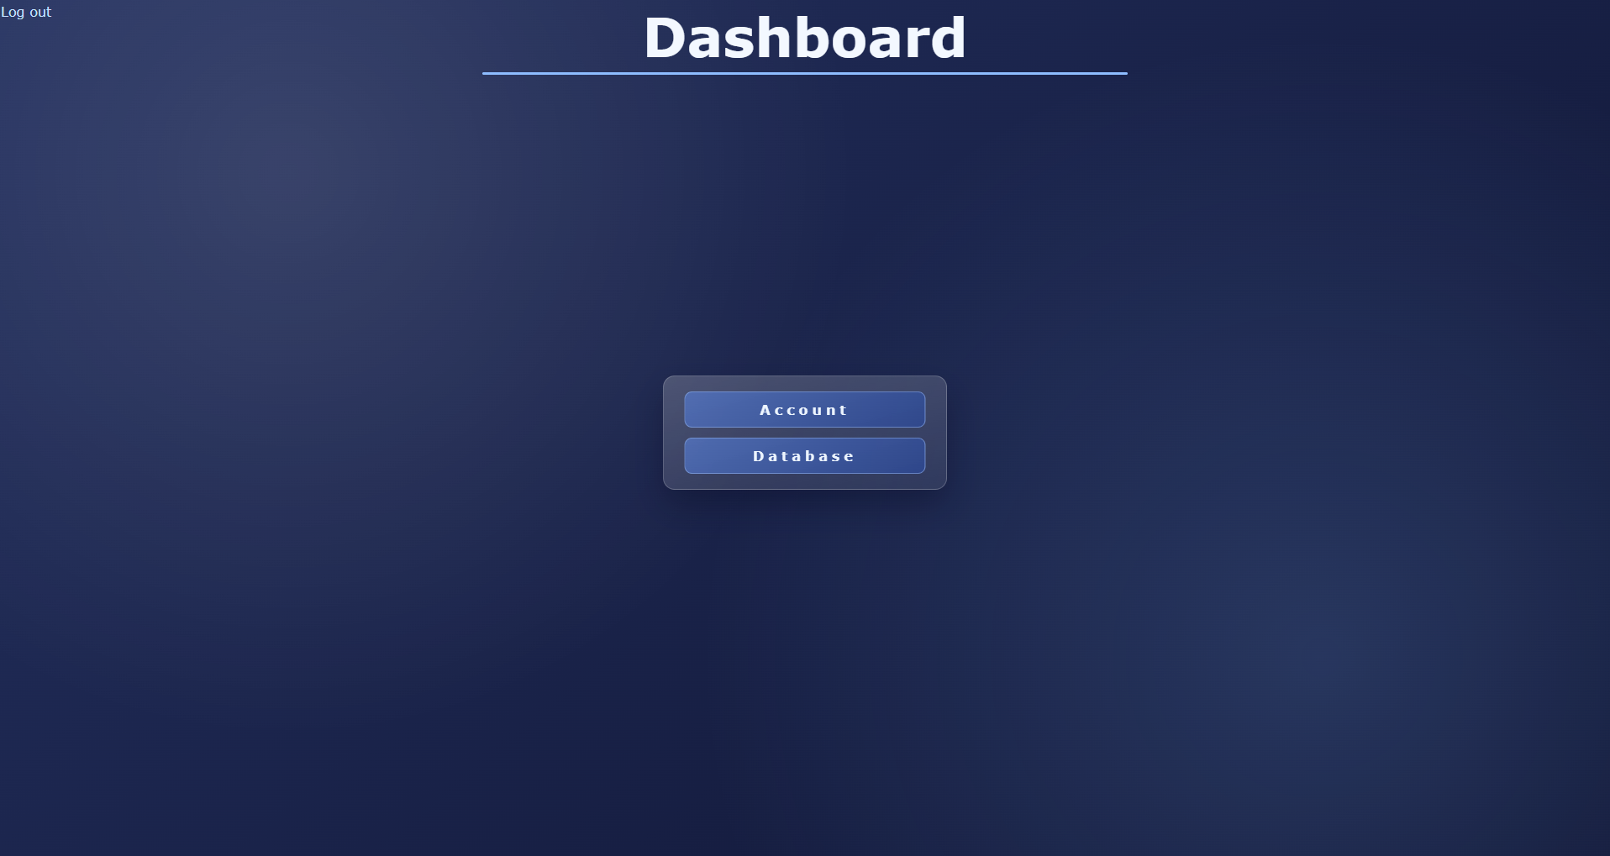
Screenshot 2. Hoort bij testcase: 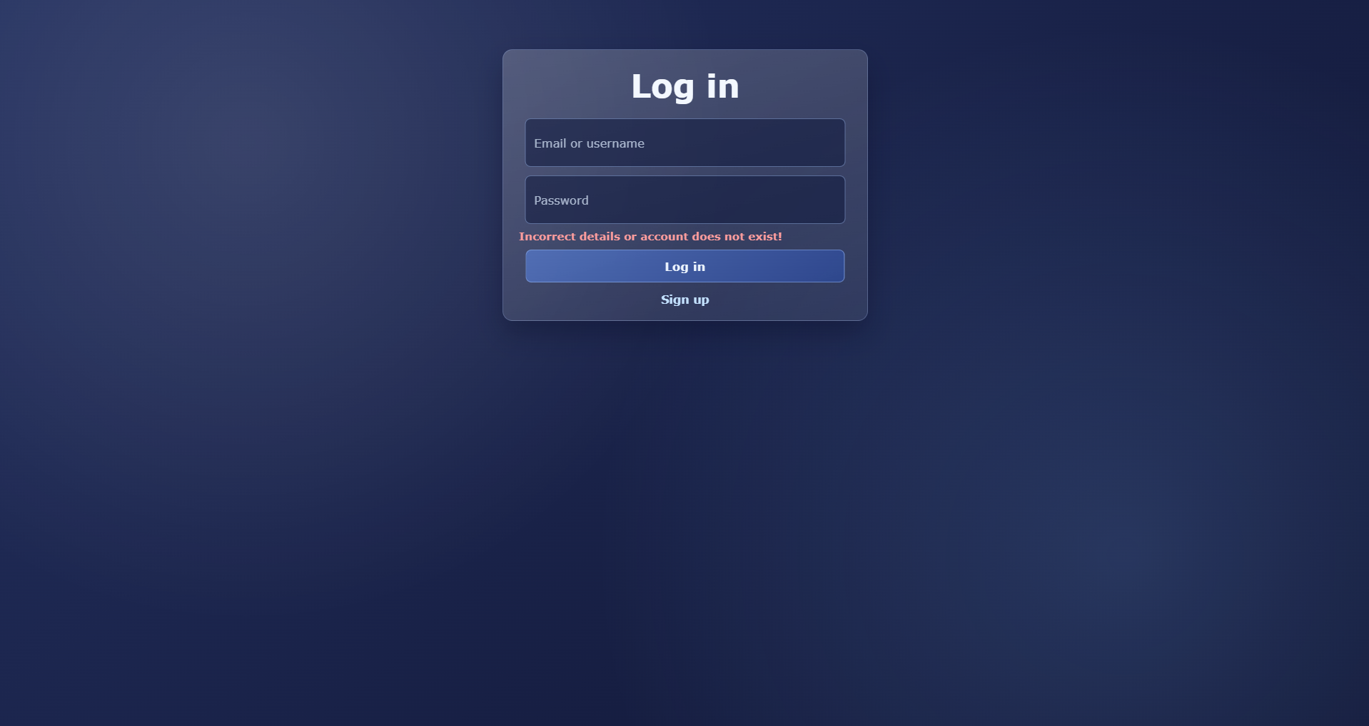
Op dit moment zijn er geen screenshots meegeleverd in de projectfolder.

Bevindingen
Bij code-inspectie is zichtbaar dat de basisflows werken, maar dat sommige formulieren nog minimale feedback geven bij foutieve invoer.
Tijdens het controleren van de account- en databaseacties en bij foutscenario's in de authenticatie.

middel
De impact is beperkt omdat de hoofdfunctionaliteit aanwezig is, maar de gebruikersfeedback en validatie kunnen nog consistenter.

Samenvatting & Advies
Samenvatting van de testresultaten:
2 testcases uitgevoerd, 2 Pass, 0 Fail. De belangrijkste bevinding is dat de basisfuncties van registratie, inloggen, accountbeheer en databasebeheer aanwezig zijn.
Advies / vervolgstappen:
Voeg duidelijkere foutmeldingen toe, test de database-acties handmatig in de browser en voeg screenshots toe van de belangrijkste flows.

